
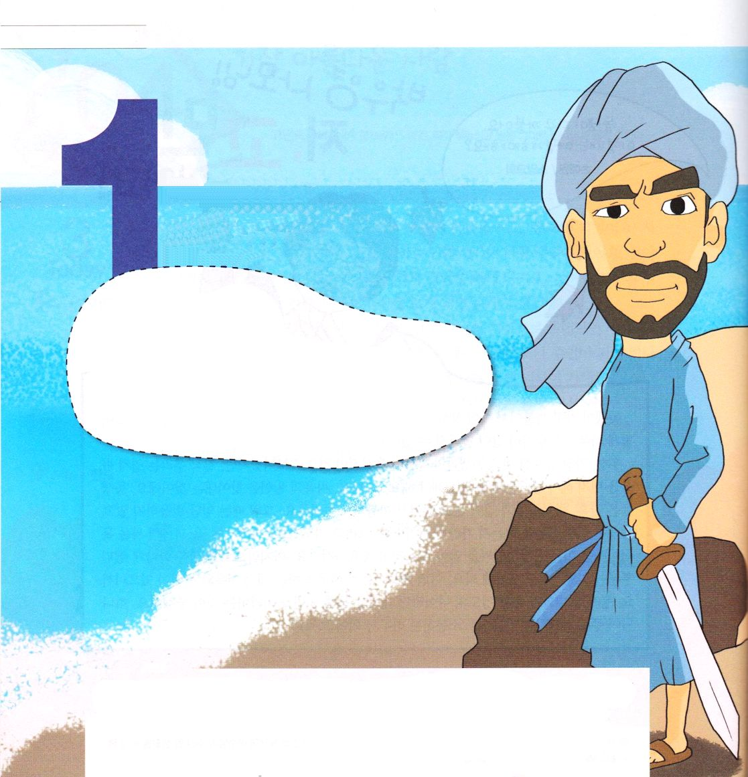

士師3:8～11 それで、主の怒りがイスラエルに向かって燃え上がり、主は彼らをアラム・ナハライムの王クシャン・リシュアタイムの手に売り渡された。こうして、イスラエル人は、八年の間、クシャン・リシュアタイムに仕えた。(8) こうして、この国は四十年の間、穏やかであった。その後、ケナズの子オテニエルは死んだ。(11)

1. オテニエルはだれが持っていた契約を持ったのですか
1) カレブはヘブロンを相続地として受けました(ヨシュア14:6～15)
2) カレブはキルヤテ・セフェルを征服したオテニエルを婿にします
(士1:13)
3) オテニエルはカレブの契約を受け継ぎました(ヨシュア15:16～19)

2.カナン入国の主役はだれでしたか
1) ヨシュアとカレブのように信仰の人を用いられました (民14:1～10)
2) カレブは信仰の告白をして、一番難しいアナク山地を征服しました
(ヨシュア14:6～15)

3. アナクとの戦闘の実際的な主役はだれでしたか
1) オテニエルはキルヤテ・セフェルを取りました(ヨシュア15:16～17)
2) オテニエルはアナクとの戦闘の主役になりました(士1:13)
3) 神様はオテニエルを士師として立てて、クシャン・リシュアタイムの
手から救われました(士3:7～11)

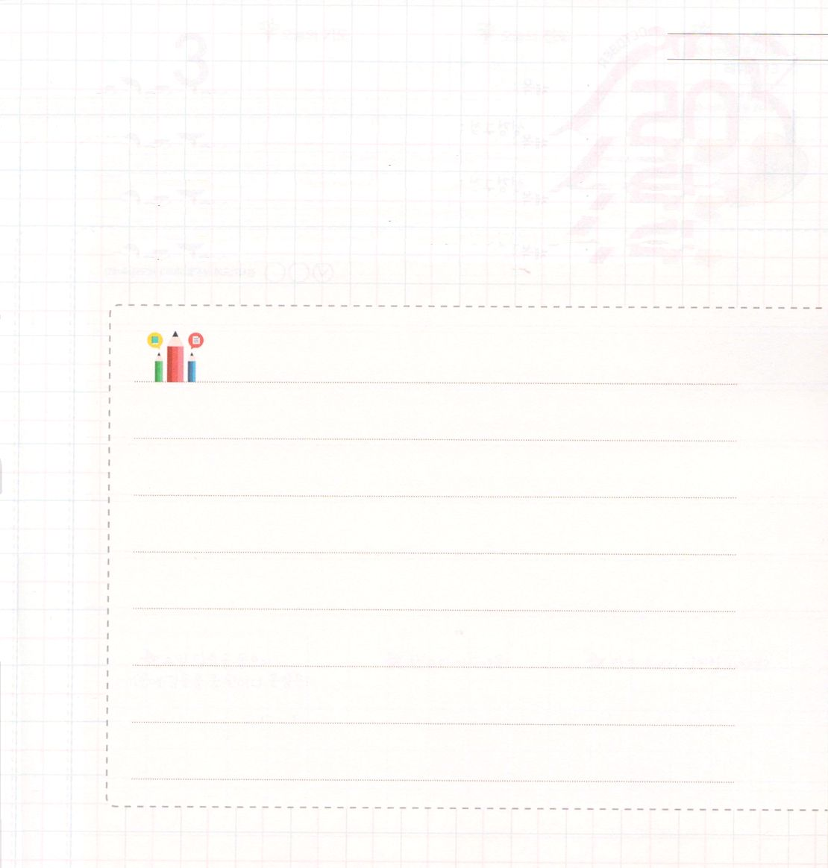
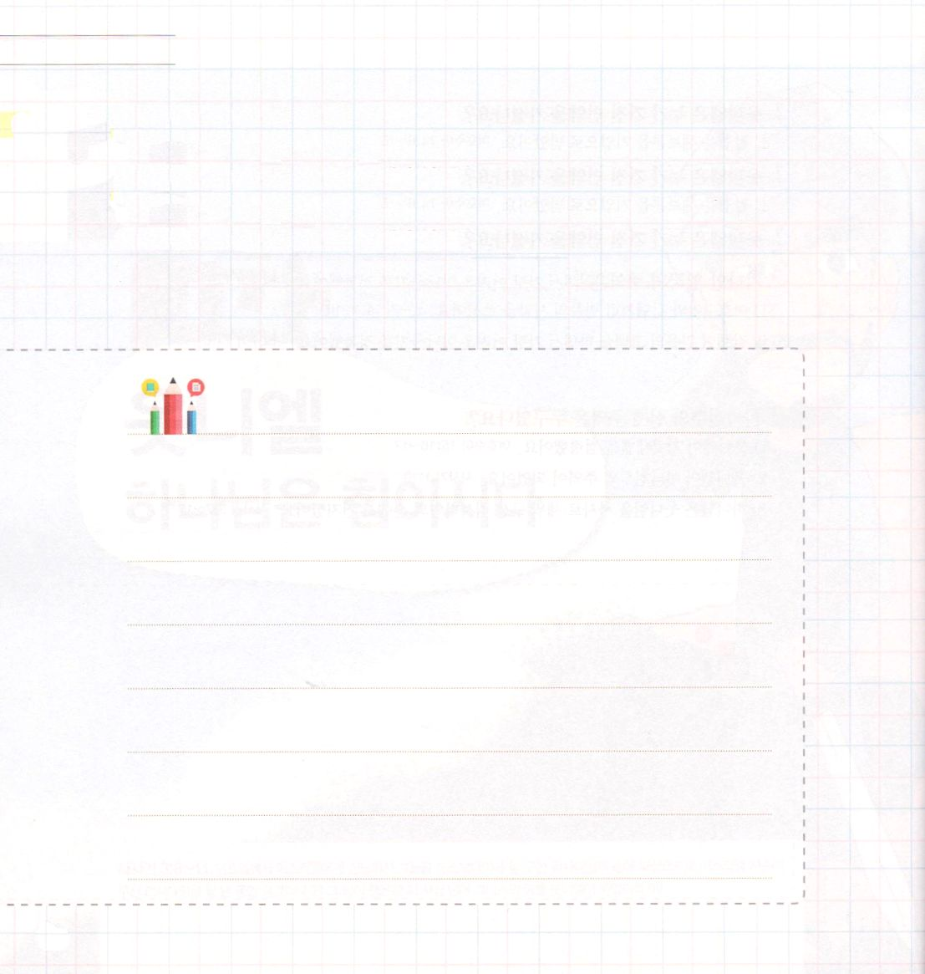

士師記の背景を知ろう

士師記は、イスラエルを治めて救った12人の士師と、神様のみことばに不従順にすれば、神様はどのようにさばかれるのかが記録されています。イスラエルはヨシュアが死んだ後、360年あまりの間、神様のみことばに不従順にして生きていました。しかし、イスラエルが神様に悔い改めたとき、神様は士師を通して、イスラエルを救われました。

聖書を黙想しよう

ヨシュアが死んだ後、イスラエルの民は、政治、社会、霊的に弱くなってしまいました。イスラエルの民には、神様がくださった律法と祭壇を築くことがあり、各部族ごとに長老がいました。イスラエルの民は、みことばを伝える祭司と長老がいたのですが、まったき神様のみことばを信じませんでした。士師記が書かれる前の時代の民を理解して、士師記3章8節から11節のみことばを読んで、神様が私にくださろうとするみことばなにかを黙想してみましょう。

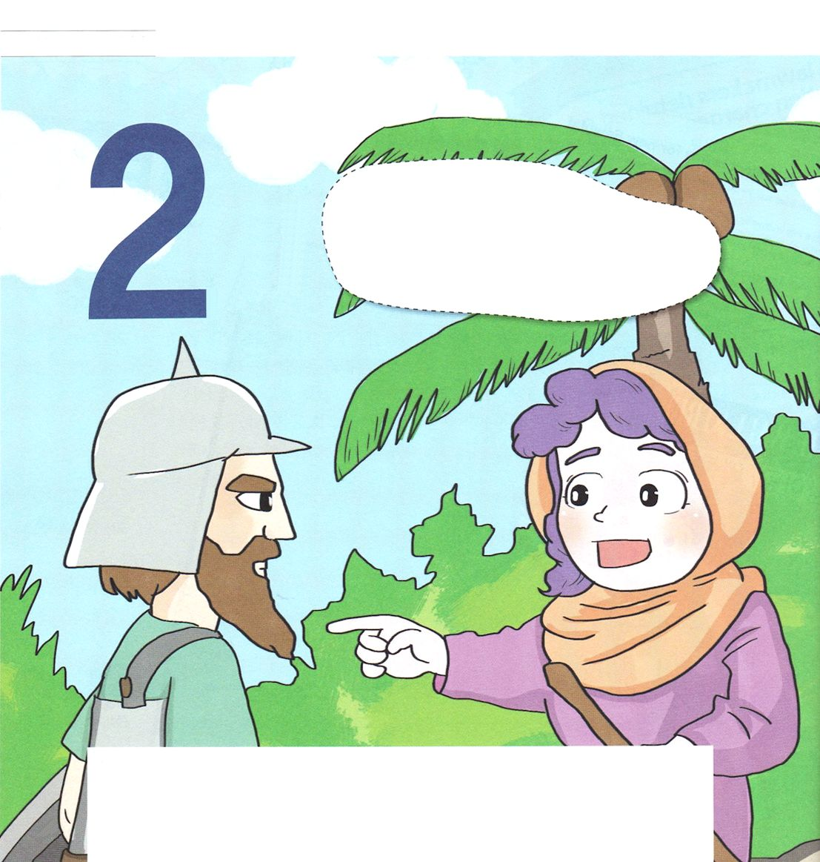

士師4:1～4 その後、イスラエル人はまた、主の目の前に悪を行なった。エフデは死んでいた。それで、主はハツォルで治めていたカナンの王ヤビンの手に彼らを売り渡した。ヤビンの将軍はシセラで、彼はハロシェテ・ハゴイムに住んでいた。彼は鉄の戦車九百両を持ち、そのうえ二十年の間、イスラエル人をひどく圧迫したので、イスラエル人は主に叫び求めた。そのころ、ラピドテの妻で女預言者デボラがイスラエルをさばいていた。



1. 危機を防ぐ男がいない時代でした
1) 主の目の前に民は悪を行ないました(士4:1)
2) カナンの王ヤビンの手に国が売られました (士4:2)
3) 鉄の戦車九百両を持ち二十年の間、イスラエル人をひどく
圧迫しました (士4:3)

2. 女を用いられた神様の働きです(士4:4)
1) ラピドテの妻でした
2) 女預言者でした
3) 士師でした

3. デボラの業績があります
1) イスラエルを立派に裁判しました(士4:5)
2) バラクを通してシセラを退けました(士4:5～23)
3) イスラエルの母と呼ばれました(士5:7)

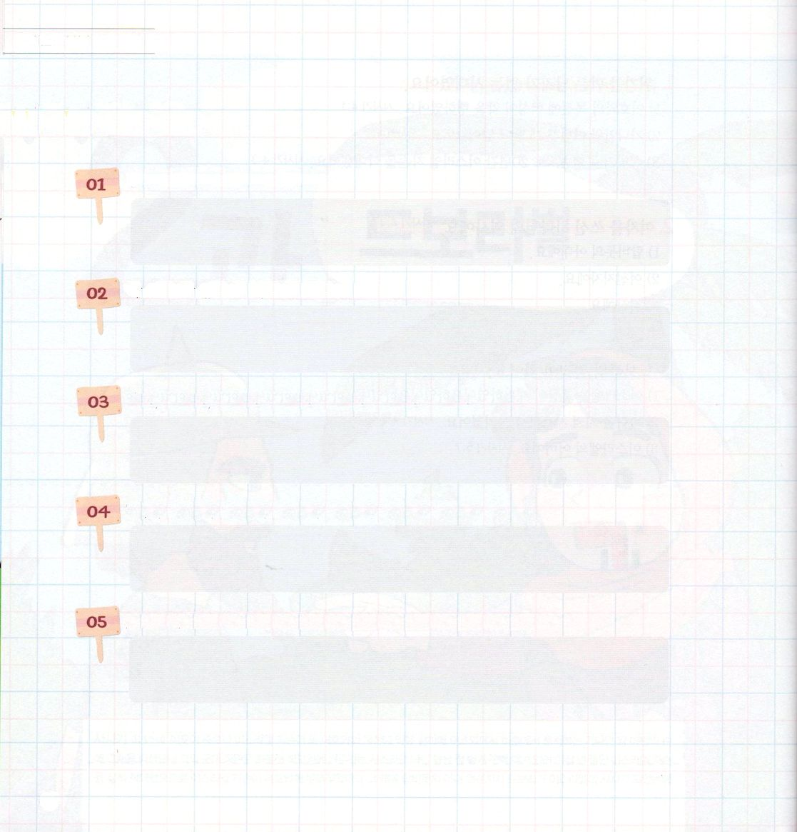
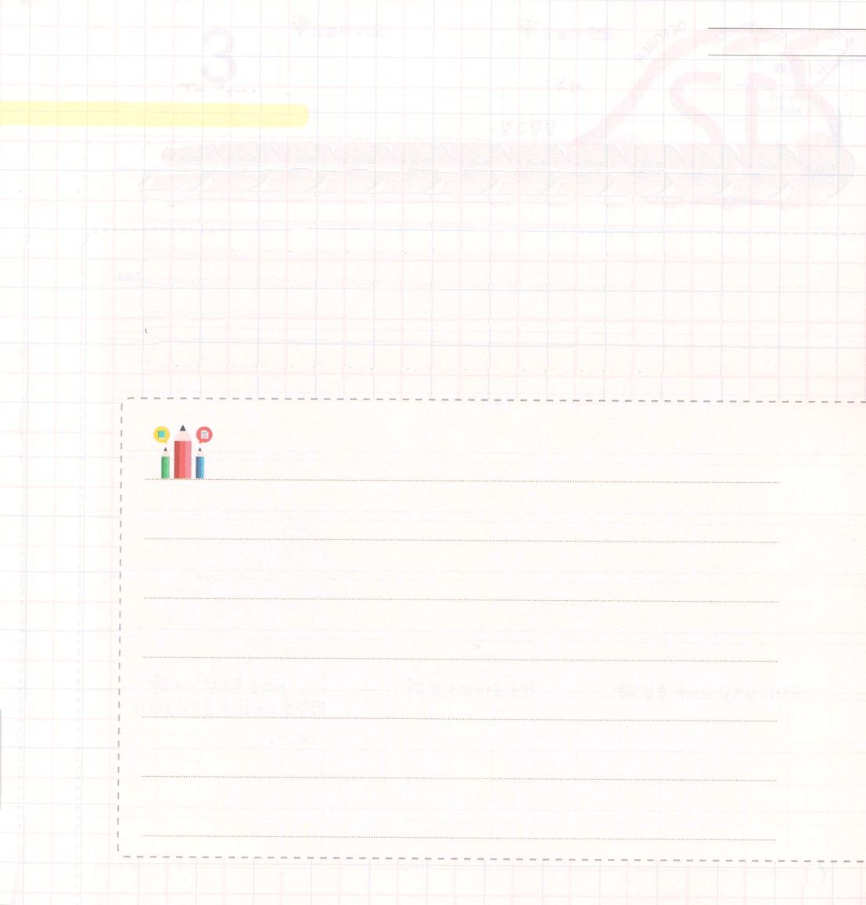

聖書クイズ

ベテルの以前の名前は？（士師1:23）

ヨシュアは何歳まで生きましたか？（士師2:8）

女預言者としてイスラエルの士師になった人は？（士師4:4）

タボル山の戦いでデボラとともにいた人は？（士師5:15）

デボラとバラクの後、イスラエルは何年間、穏やかでしたか（士師5:31）

聖書を黙想しよう

ヨシュアが死んだ後に、士師記の時代には王がいなくて、王の代わりをする士師がいた時代でした。国に王がいなかったので、政治、社会的に不安な時期でした。士師は王の代わりをして、民が罪を犯したり紛争が起きたとき、それをさばいてくれました。また、民を治めて裁判する軍事的な役割を担当しました。このような混乱していた時期に、イスラエルの民は異邦の民族にならって、偶像崇拝をして神様を遠ざけたのです。しかし、神様の力に頼って、神様の戒めを守ったときは、どんな困難も克服することができました。人間は自分では、どんなものも守ることはできません。しかし、神様に頼る人は必ず勝利することができます。士師記4章1～24節を読みながら、唯一の私たちの王である神様の心を分かるようにしてくださいと黙想して祈り文を書いてみましょう。


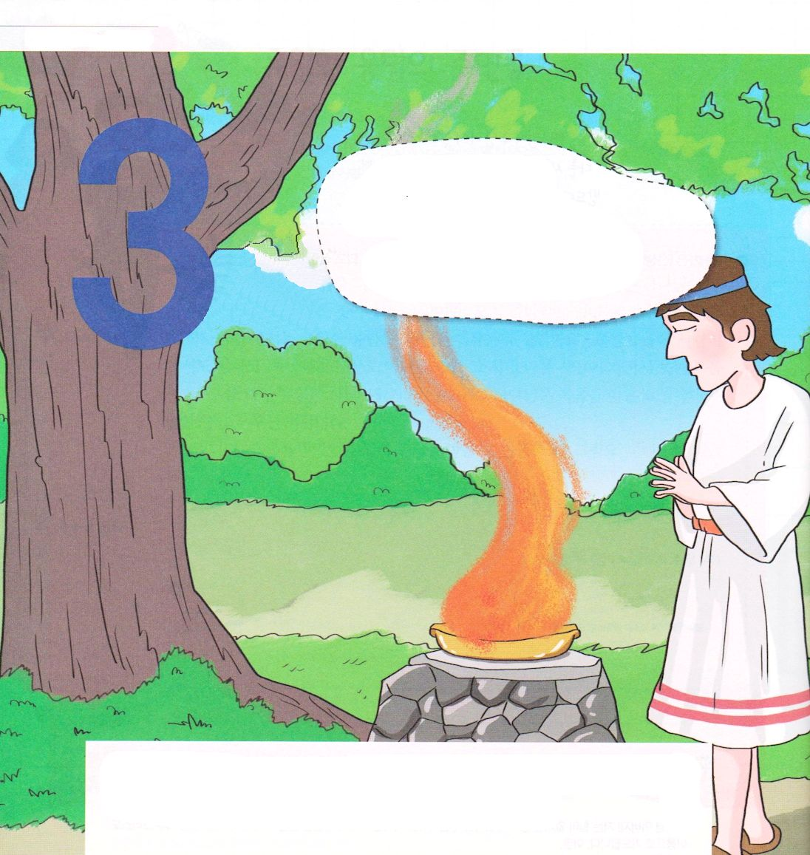

士師6:11～14 さて主の使いが来て、アビエゼル人ヨアシュに属するオフラにある樫の木の下にすわった。このとき、ヨアシュの子ギデオンはミデヤン人からのがれて、酒ぶねの中で小麦を打っていた。(11) すると、主は彼に向かって仰せられた。「あなたのその力で行き、イスラエルをミデヤン人の手から救え。わたしがあなたを遣わすのではないか。」 (14)

1. イスラエルはまた危機に会いました
1) 主の目の前に悪を行なったので、7年間ミデヤン人の手に渡されました (士6:1)
2) イスラエル人が種を蒔くと、ミデヤンが襲ってきました (士6:3)
3) 食べる穀物、飼っている家畜を奪っていきました(士6:4)
4) いなごの大群のように攻撃し、イスラエルを滅亡させようとしました (士6:5)
5) イスラエルはミデヤン人の攻撃のために非常に弱くなって、落胆しました(士6:6)

2. そのとき神様はギデオンを呼ばれました
1) 主のために祭壇を築くようにと言われました(士6:25～27)
2) ギデオンはバアルの祭壇を取りこわしました(士6:28～32)
3) 彼は神様を信じる信仰によって300人を集めて雲の群れのようなミデヤンに
勝ちました(士6:33～7:1)
4) ギデオンはエポデを作って彼の町に置き、彼が生きている40年の間はこの国は
穏やかでした (士8:22～28)

3. 神様はギデオンを通して集めた300人の勇士をもってミデヤンに勝ちました
(士6:33～7:1)




聖書を書こう

士師記6章11節から14節のみことばを読んで書いて、神様のみことばを心と
思いの中に刻む時間を持ちましょう

聖書をおぼえよう

（ ）の中にはいるみことばを探して書こう

１．主の使いがギデオンを士師として呼んだとき、ギデオンの答えはなんでしたか

ギデオンは言った。「ああ、主よ。（ ）。ご存じのように、私の分団はマナセのうちで最も弱く、私は父の家で一番若いのです。」（士師6:15）

･･･→

２．ギデオンは主のために、なにを築きましたか

そこで、ギデオンはそこに主のために（ ）を築いて、これを（ ）と名づけた。これは今日まで、アビエゼル人のオフラに残っている。(士師6:24)

･･･→

３．主がギデオンに最初に命じられたことはなんですか

その夜、主はギデオンに仰せられた。「あなたの父の雄牛、七歳の第二の雄牛を取り、あなたの父が持っている（ ）、そのそばの（ ）。そのとりでの頂上に、あなたの神、主のために石を積んで（ ）。あの第二の雄牛を取り、切り倒したアシェラ像の木で全焼のいけにえをささげよ。」（士師6:25～26）

･･･→


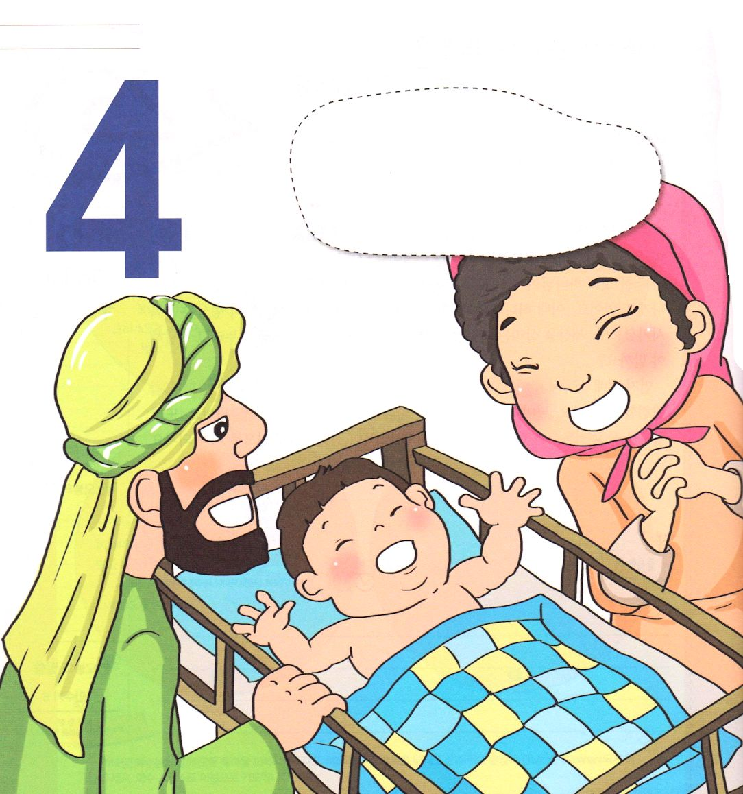

1. サムソンは聖霊に満たされて生まれました(目覚める、士師記13章)
1) 神様は彼の両親に強いお酒を飲まないように命じられました
2) 区別された身分として生まれる彼にかみそりを当てないように命じられました
3) サムソンは聖霊の満たしの中で生まれました

2. サムソンの人生の中には失敗と成功がありました
1) 自分の妻としてペリシテ人の娘を選びました(士14:1～4)
2) 聖霊の満たしの中で獅子を殺しました(士14:5～9)
3) サムソンは妻を奪われると穀物、ぶどう園、オリーブ畑を燃やしました (士15:1～5)
4) 復讐するためにペリシテ人を殺しました(士15:6～8)
5) ペリシテ人の人々が彼を縛った糸を解いて出て行きました (士15:14)
6) ろばのあご骨で、ペリシテ人千人に勝ちました(士15:15～17)
7) サムソンは遊女デリラに会って危機は始まりました(士16:4)
8) かみそりを当てて髪の毛を失って奴隷になりました(士16:5～22)

3. サムソンは失敗から再起します
1) ペリシテ人に物笑いとなりました(士16:23)
2) さらには手錠をかけられました (士16:25～26)
3) しかし彼は悟りを得て最後の時を迎えます
- 生きているときよりも多くの敵を殺して死を迎えます(士16:30)

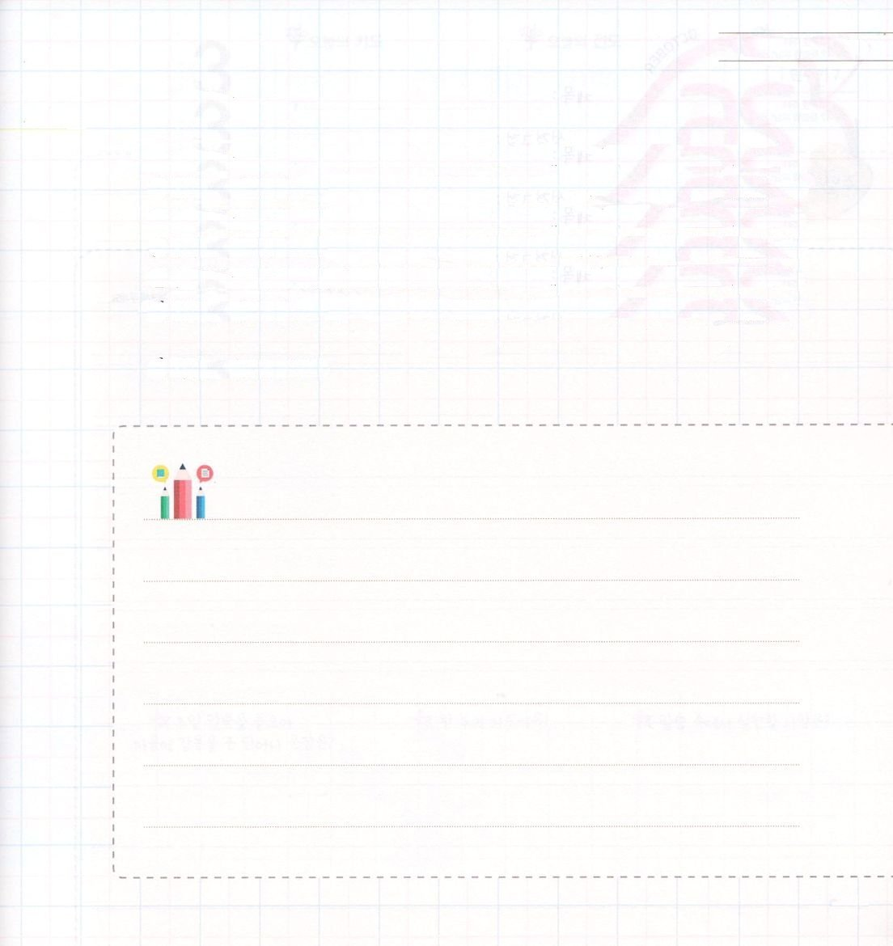


聖書を暗唱しよう

士師記では、神の子どもは神様に従順にして、神様の愛と統治の下で生きていくことが、いちばん幸せだと言っています。次の聖句を暗唱して、神様に従順にして生きて行くことができるように祈りましょう。

がらのために
さばきつかさをこされるは、はさばきつかさとともにおられ、そのさばきつかさのきているは、のかららをわれた。
これは、し、しめるの
ためにらがうめいたので、
があわれまれたからである。
（2:18）

聖書を黙想しよう
イスラエルの士師だったサムソンは、胎の中からナジル人として生まれました。そして、ぶどう酒を飲むことができなくて、死体、きよくないものをそばに置かず、髪の毛を切ることができない、聖別された生活を生きるように選ばれました。しかし、神様の祝福を受けたサムソンが、世の中と区別された生活を送っていたのですが、一瞬の失敗をおかして、ペリシテの捕虜になってしまいました。神様との約束を破ったサムソンは、結局、みじめな最後をむかえるしかありませんでした。結局、サムソンは苦しみの中で、神様のみことばに頼って生きていくときに、まことの祝福とまことの平安があるということを悟って、最後を迎えました。士師記13章1節から5節のみことばを読みながら、神様のみことばに従って、従順に生きていけるように黙想する時間を持ちましょう。

